FICHE 1
Fiche à destination des enseignants

Terminale STD2A
La corrosion des métaux

Type d'activité | Exercice/évaluation
Documentaire  Expérimentale | Notions et contenus  Protection contre la corrosion | Compétences attendues  - Différencier la corrosion du fer (rouille) et la corrosion de l’aluminium (passivation).  - Proposer et expliquer quelques méthodes de protection contre la corrosion : peintures, chromage, anodisation, etc.
Socle commun de connaissances et de compétences

- Manifester sa compréhension de textes documentaires.
- Extraire d’un document les informations utiles.
- Sélectionner, analyser l’information utile.
- Proposer un protocole
- Interpréter une expérience
- Communiquer un résultat

Commentaires sur l’exercice proposé | - Dans la partie B de l’activité, les deux expériences en boîte de Pétri ont été réalisées pour chaque binôme. Dans cette activité, les photos sont jointes.  - La phénolphtaléine, maintenant déconseillée en établissement scolaire doit pouvoir être substituée par le rouge de phénol qui vire du jaune au rouge en milieu basique  - Les expériences de corrosion utilisées dans cette activité sont décrites précisément dans l’ouvrage « L’oxydoréduction, concepts et expériences » de M.Verdaguer et J.Sarrazin.

FICHE 2
Fiche à destination des élèves

Activité documentaire et expérimentale
Comment protéger les métaux de la corrosion ?

Partie A : Découverte de quelques méthodes de protection

Document 1 : La Tour Eiffel

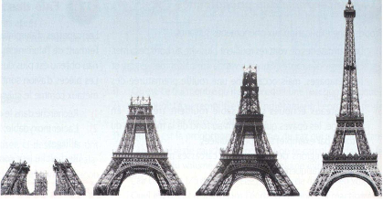
Le développement de la métallurgie au XIXème siècle a entraîné une révolution dans l’architecture. La pierre et le bois ont cédé leur place à l’acier pour la construction de charpente, de ponts et de viaduc. La tour Eiffel est un exemple monumental du savoir-faire de cette époque. Commencé le 1er Juillet 1887, la construction de la tour s’achève le 1er mars 1889 pour l’Exposition Universelle de Paris. La tour domine alors le Champs de Mars de ses 312 m. C’est, pour de nombreuses années, le plus haut monument du monde. Sa masse totale est de 10 000 tonnes dont 7 300 tonnes pour la charpente métallique.
Les 18 000 pièces d’acier qui constituent la Tour Eiffel ont été assemblées à l’aide de 2 500 000 rivets, par rivetage à chaud. Un rivet chauffé au rouge est introduit dans le trou préalablement percé dans les deux pièces à assembler. La tige du rivet est aplatie par martelage. En se refroidissant le rivet se contracte et serre fortement les deux pièces.
La tour Eiffel est repeinte tous les sept ans. Pendant quinze mois, vingt-cinq peintres déposent au pinceau 60 tonnes de peinture anti-rouille sur les 200 000 m² de surface à protéger. On estime à 15 tonnes la masse de peinture corrodée en sept ans.
De nos jours, les pièces en acier des constructions métalliques sont galvanisées, c’est-à-dire recouvertes d’une fine couche de zinc par immersion dans un bain de zinc en fusion. L’acier galvanisé résiste bien à la corrosion, car le zinc, comme l’aluminium, s’oxyde superficiellement ; la couche d’oxyde formé protège alors le métal de la corrosion.

Document 2 : La statue de la Liberté

La Statue de la Liberté est une œuvre imaginée par le sculpteur Auguste BARTHOLDI et mise en place par l’ingénieur Gustave EIFFEL (1832-1923) à l’entrée du port de New-York.
Haute comme un immeuble de quinze étages, achevée en 1886, elle fut construite en cuivre et en fer. La robe de la stature est ainsi constituée de 300 plaques de cuivre rivées sur une armature en fer. Il fallut 31 tonnes de cuivre et 125 tonnes d’acier pour réaliser ce chef-d’œuvre.
A l’origine, la statue de la Liberté était donc de couleur cuivre, mais, soumise aux intempéries, elle s’est colorée en brun foncé, puis s’est recouverte d’une patine vert clair très adhérente, appelée vert-de-gris, qui la protège de toute oxydation ultérieure. Il a donc fallu attendre presque trente ans pour que ce symbole de la liberté revête sa jolie tenue verte.
Ce phénomène s’observe également sur les toits de cuivre de certains monuments, comme celui de l’Opéra de Paris.

Analyse des documents :
- A partir des documents ci-dessus, expliquer pourquoi l’entretien de la Tour Eiffel nécessite qu’elle soit régulièrement repeinte, alors que ce n’est pas le cas de la statue de la Liberté.
- Tous les métaux ont-ils besoin d’être protégés contre la corrosion ? Justifier.
- Recenser les méthodes de protection contre la corrosion évoquées dans les documents.

Partie B : Mise en évidence expérimentale de la méthode de l’anode sacrificielle

- Contexte
La corrosion est un phénomène bien connu des marins. Les bateaux dont la coque est en acier, un alliage majoritairement constitué de fer, en sont victimes et doivent en être protégés. Une méthode de protection consiste à poser à la surface de la coque des blocs de métal que l’on appelle « anodes sacrificielles ».

Comment fonctionne cette méthode de protection ?
Quel métal est-il possible d’utiliser comme anode sacrificielle ?

- Documents à disposition
Document 3 : Réactifs à utiliser pour tester la présence de quelques ions
Ion à tester | Réactif test | Observations
Ions fer II | Ion hexacyanoferrate (III)
Ions zinc | Ion hexacyanoferrate (III)
Ions hydroxyde | Phénolphtaléine

Document 4 : Solutions et matériel disponibles
- Tubes à essais + Portoir
- Solution de soude ${(Na}^{+};{OH}^{-})$
- Solution d’hexacyanoferrate (III) de potassium $({\left[Fe({CN)}_{6}\right]}^{3-};3 K^{+})$
- Solution de sulfate de zinc ${(Zn}^{2+};{SO}_{4}^{2-})$
- Phénolphtaléine
- Solution de sulfate de fer (II) : ${(Fe}^{2+};{SO}_{4}^{2-})$

Document 5 : Expériences de corrosion (à réaliser au préalable par l’enseignant et à donner aux élèves)
Les clous en acier, sont emprisonnés dans une solution gélifiée contenant des ions hexacyanoferrates ainsi que de la phénolphtaléine.
Dans chaque cas, la tête du clou en acier est en contact avec l’air.
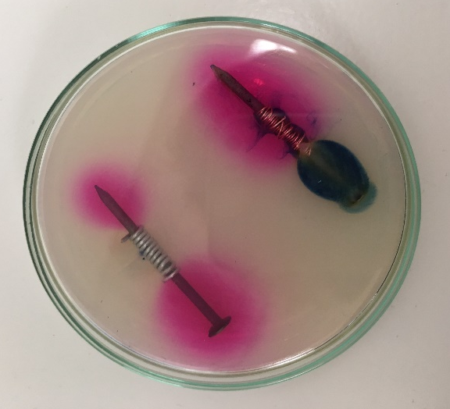
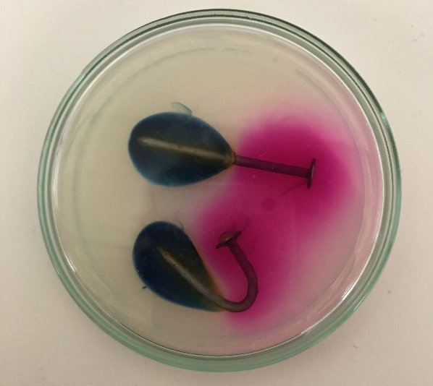

Enroulement de cuivre
Enroulement de zinc

- Travail à réaliser
- En utilisant le matériel indiqué dans le document 4, réaliser les expériences permettant de compléter le tableau du document 3.
- Interpréter les expériences de corrosion présentées (document 5), en répondant aux deux questions posées initialement.
Vous pourrez vous appuyer sur l’écriture des équations des réactions d’oxydoréduction se produisant lors de ces expériences.

ELEMENTS DE CORRECTION
Fiche à destination des enseignants

Partie A
- Le document 1 nous indique que la Tour Eiffel est composée d’un assemblage de pièces d’acier, qui est un alliage de fer et de carbone. Le document 2 nous apprend que la statue de la Liberté est, quant à elle, composée de plaques de cuivre, fixées sur une structure en fer. Or, ces plaques de cuivre se recouvrent naturellement, au fil du temps et par contact avec l’air d’une couche de vert de gris, qui les protègent d’une oxydation ultérieure. Ce n’est pas le cas de la Tour Eiffel, dont les plaques d’acier doivent être repeintes régulièrement pour empêcher que le fer présent dans l’acier ne se corrode, fragilisant ainsi la structure de la Tour Eiffel.
- L’exemple de la statue de la liberté nous apprend que le cuivre est un métal qui n’a pas besoin d’être protégé de la corrosion, puisque la couche d’oxyde qui le recouvre naturellement la surface du métal est protectrice. Le document 1, nous indique que le zinc et l’aluminium sont aussi des métaux qui se recouvrent naturellement d’une couche d’oxyde protectrice. (Ce phénomène s’appelle la passivation.)
- Méthodes de protection contre la corrosion évoquées dans les documents :
  - Passivation naturelle du métal
  - Peinture protectrice
  - Galvanisation, où le métal est recouvert par une couche de zinc

Partie B

Ion à tester | Réactif test | Observations
Ions fer II | Ion hexacyanoferrate (III) | Apparition d’une coloration  bleu foncé
Ions zinc | Ion hexacyanoferrate (III) | Pas de coloration
Ions hydroxyde | Phénolphtaléine | Apparition d’une coloration rose

- Dans la première expérience du document 5, on peut donc observer pour les deux cas, une coloration rose à la tête du clou en fer et bleue à sa pointe, ce qui signifie que des ions fer II se forment à la pointe du clou et donc que celui-ci subit un phénomène de corrosion.
Il est possible d’écrire les deux demi-équations suivantes : Fe = Fe²⁺ + 2e–
2 H₂O + 2 e– = H₂ + 2 OH–
Ce qui donne l’équation de réaction suivante : Fe + 2 H₂O = Fe²⁺ + H₂ + 2 OH–
Dans la seconde expérience, dans le cas de l’enroulement de cuivre, cette coloration bleue est toujours présente, ce qui signifie que le phénomène de corrosion du fer se produit toujours.
Par contre, dans le cas de l’enroulement de zinc, cette coloration n’est plus présente, ce qui signifie que le fer du clou ne se corrode plus, pourtant, il y a bien une réaction d’oxydoréduction qui se produit, puisque des ions hydroxyde apparaissent. C’est alors le zinc métallique qui s’oxyde selon l’équation de la réaction suivante :
Zn + 2 H₂O = Zn²⁺ + H₂ + 2 OH–
La méthode de l’anode sacrificielle consiste donc à fixer sur une pièce en fer une pièce métallique qui va s’oxyder à la place du fer, et ainsi protéger celui-ci de la corrosion. Il est possible d’utiliser par exemple le zinc comme métal pour constituer l’anode sacrificielle, cette méthode ne fonctionne pas avec le cuivre.
Remarque : Il faut utiliser un métal plus réducteur que le fer.

